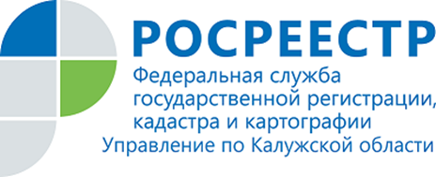
ПРЕСС-РЕЛИЗ
11.12.2019

Госслужащие Управления Росреестра
по Калужской области показали хорошие знания антикоррупционных стандартов.
В Управлении Росреестра по Калужской области более 200 государственных служащих Управления прошли тестирование по вопросам противодействия коррупции.
Проверка знаний была организована Управлением в рамках празднования Международного дня борьбы с коррупцией в соответствии
с Планом мероприятий по противодействию коррупции на 2018 – 2020 годы.
Результаты тестирования показали хорошие знания госслужащими антикоррупционных стандартов.
Анализ результатов тестирования показал, что средний процент правильных ответов составил 90 %, средняя оценка составила 4 балла.
В дальнейшем результаты тестирования будут использованы
при формировании тематики и программ последующих семинаров и лекций
с гражданскими служащими Управления.
Об Управлении Росреестра по Калужской области
Управление Федеральной службы государственной регистрации, кадастра и картографии (Росреестр)
по Калужской области является территориальным органом федерального органа исполнительной власти, осуществляющим функции по государственной регистрации прав на недвижимое имущество и сделок с ним, землеустройства, государственного мониторинга земель, а также функции по федеральному государственному надзору в области геодезии и картографии, государственному земельному надзору, надзору за деятельностью саморегулируемых организаций, организации работы Комиссии по оспариванию кадастровой стоимости объектов недвижимости. Осуществляет контроль за деятельностью подведомственного учреждения Росреестра - филиала ФГБУ «ФКП Росреестра» по Калужской области по предоставлению государственных услуг Росреестра. Руководитель Управления Росреестра по Калужской области – Ольга Заливацкая.
http://rosreestr.ru/
Контакты для СМИ: +7(4842) 56-47-85 (вн.123), 56-47-83

